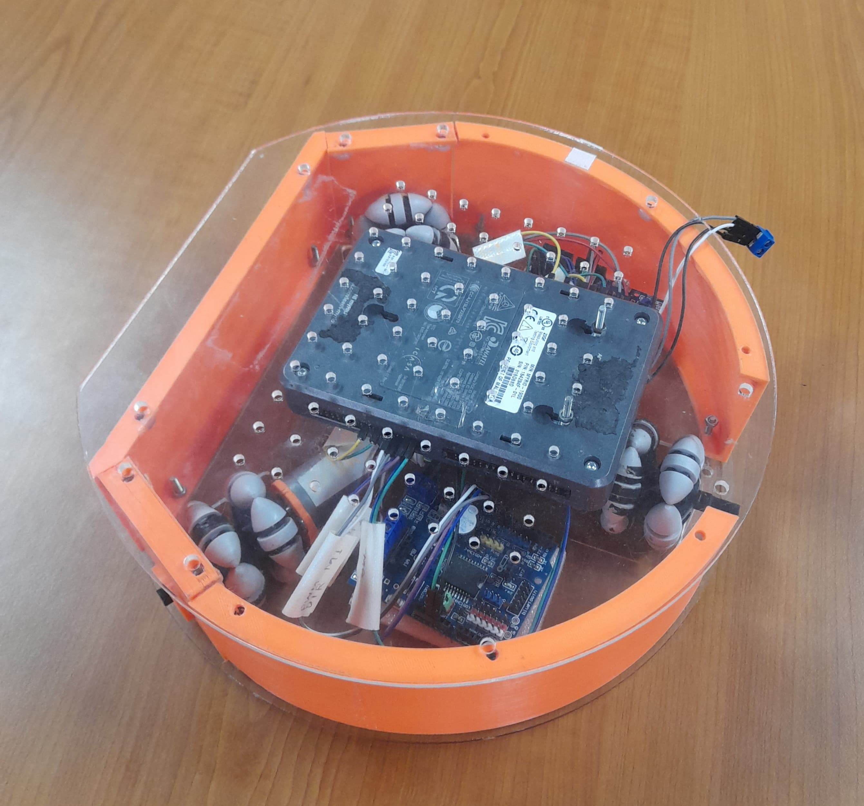

PEngembangan SISTEM KONTROL KECEPATAN DAN POSISI ROBOT SEPAK BOLA beroda berbasis ni MYRIO

Mulloh Muhammad Aditiyo

4121600032

Syahrul Febriansyah

4121600035

Taufik Hendry Laksono

4121600049

Abstrac

Penelitian ini bertujuan untuk mengembangkan dan mengimplementasikan robot omni 3 roda menggunakan platform MyRIO. Robot ini dirancang untuk memiliki kemampuan gerak omnidirectional dalam tiga dimensi. Pengembangan melibatkan desain mekanik, integrasi perangkat keras, dan pemrograman kontrol gerak menggunakan LabVIEW. Implementasi dilakukan dengan uji coba di lingkungan simulasi dan lapangan untuk menguji respons robot terhadap perintah pengguna dan kondisi lingkungan. Hasilnya menunjukkan bahwa robot mampu bergerak dengan kebebasan tinggi dan merespons secara efektif terhadap perubahan lingkungan.

Table of Contents

1 Introduction and Initial Analysis 2

1.1 Project Context 2

1.2 Initial Thought Process 2

2 Requirement Analysis and Specification 2

2.1 User Requirements 2

2.2 System Requirements 2

2.3 Tools and Technologies 2

3 Conceptual Design 2

3.1 System Architecture 2

3.2 Interface Design 2

3.3 Control Algorithm Design 3

4 Detailed Design and Development 3

4.1 Component Design 3

4.2 Coding and Implementation 3

4.3 Integration 3

4.4 Unique Features 3

5 Testing, Evaluation, and Optimization 3

5.1 Testing Strategy 3

5.2 Performance Evaluation 3

5.3 Optimization 3

6 Collaboration and Project Management 3

6.1 Teamwork Dynamics 3

6.2 Project Management 3

7 Conclusion and Reflection 3

7.1 Project Summary 3

7.2 Future Work 3

7.3 Personal and Group Reflections 3

8 Appendices 4

8.1 Bill of Materials 4

8.2 Electrical Wiring and System Layout 4

8.3 Code Repository 4

8.4 Additional Documentation 4

9 References 4

# 1 Introduction and Initial Analysis

## Project Context

Pengembangan robot sepak bola beroda adalah kombinasi menarik antara teknologi otomatisasi dan olahraga. Salah satu tantangan utama dalam pengembangan robot sepak bola adalah mengontrol kecepatan dan posisinya dengan akurasi tinggi. Penggunaan perangkat NI myRIO adalah solusi yang menjanjikan untuk mengatasi tantangan ini.

Namun, penggunaan myRIO dalam pengembangan robot sepak bola belum sepenuhnya dimanfaatkan. Oleh karena itu, proyek ini bertujuan untuk menggabungkan teknologi myRIO untuk menciptakan sistem kendali yang lebih canggih dan efisien untuk robot sepak bola beroda.

Hasil dari proyek ini diharapkan dapat meningkatkan kinerja robot sepak bola, membuat mereka lebih responsif dan akurat dalam permainan. Selain itu, solusi yang ditemukan juga dapat diterapkan dalam berbagai konteks otomatisasi di luar dunia olahraga.

Dalam konteks pengembangan robot sepak bola beroda dengan penggunaan perangkat NI myRIO, proyek ini menghadapi beberapa masalah utama yang perlu dipecahkan:

1. Integrasi efisien myRIO dalam robot sepak bola beroda.

2. Pengembangan algoritma kendali kecepatan dan posisi yang akurat.

3. Uji kinerja dan optimalisasi sistem.

4. Penerapan teknologi dalam permainan robotik dan aplikasi di luarnya.

## 1.2 Initial Thought Process

Proses Brainstorming, Ide Awal, dan Pengambilan Keputusan:

Tahap 1: Brainstorming

* Identifikasi masalah pengembangan robot sepak bola beroda.
* Tim proyek berdiskusi tentang penggunaan myRIO.

Tahap 2: Ide Awal

* Pengembangan ide perangkat keras, sensor, dan algoritma kontrol.
* Fokus pada integrasi myRIO.

Tahap 3: Pengambilan Keputusan

* Integrasi myRIO dalam robot.
* Rancang algoritma kontrol.
* Melibatkan pemain sepak bola robotik dalam pengujian.

Analisis Tantangan dan Peluang:

* Tantangan: Integrasi myRIO adalah tahap awal yang kompleks, memerlukan pengetahuan teknis yang mendalam. Pengembangan algoritma kontrol yang akurat juga merupakan tantangan, terutama dalam menghadapi situasi permainan yang berubah-ubah. Selain itu, pengujian sistem yang tepat dan validasi kinerja adalah langkah kritis yang memerlukan waktu dan sumber daya.
* Peluang: Penggunaan myRIO memberikan potensi untuk mengembangkan sistem kendali yang canggih dan adaptif. Melibatkan pemain sepak bola robotik dalam pengujian dapat memberikan umpan balik berharga dan pemahaman mendalam tentang kebutuhan permainan robotik. Proyek ini juga membuka peluang untuk menerapkan teknologi kendali otomatis di berbagai aplikasi di luar olahraga, seperti otomatisasi industri.

# 2 Requirement Analysis and Specification

## 2.1 User Requirements

Robot omni 3 roda ini akan dioperasikan oleh mahasiswa sebagai pembelajaran dalam mata kuliah pemrograman sistem mekatronik. Mahasiswa akan memasukkan data melalui antarmuka pengguna grafis (GUI) dan NI MY RIO , yang juga akan menampilkan informasi yang dibutuhkan. Selain itu, GUI akan berfungsi sebagai alat kontrol dan memonitoring kecepatan setiap motor,arah putar motor pada robot omni 3 roda ini sedangkan untuk MY RIO sendiri pada robot omni 3 roda digunakan untuk memprogram robot omni 3 roda agar bissa berjalan

## 2.2 System Requirements

Berikut penjelasan secara teknis untuk komponen yang dipakai

1. Sensor Encoder:

Teknis:

Resolusi: Minimal 1000 pulses per rotasi untuk akurasi tinggi.

Kompatibilitas: Terintegrasi dengan NI myRIO melalui antarmuka yang sesuai.

Ketahanan Lingkungan: Tahan terhadap kondisi cuaca dan tanah lapangan sepak bola.

1. Sensor Kecepatan:

Teknis:

Presisi Pengukuran: Akurasi kurang dari 1% dari kecepatan sebenarnya.

Integrasi: Kompatibel dengan antarmuka sensor pada NI myRIO.

1. Sensor IMU:

Teknis:

Akurasi: Toleransi kurang dari 1 derajat untuk orientasi dan 0.1 m/s² untuk percepatan.

Integrasi: Ketersediaan antarmuka atau modul khusus untuk kompatibilitas dengan NI myRIO.

1. Sistem Kontrol PID:

Teknis:

Algoritma PID: Kode PID dioptimalkan untuk penggunaan pada FPGA NI myRIO.

Tuning Dinamis: Kemampuan untuk menyesuaikan parameter PID selama operasi.

1. Logika Navigasi:

Teknis:

Efisiensi Algoritma: Algoritma navigasi harus dapat dijalankan dengan frekuensi tinggi tanpa mengorbankan keakuratan.

Integrasi: Koneksi yang lancar dengan sistem kontrol dan sensor.

1. Sensor Deteksi Objek:

Teknis:

Resolusi: Resolusi lidar atau kamera harus sesuai dengan kebutuhan deteksi objek.

Kecepatan: Sensor harus dapat memberikan data deteksi secara real-time.

1. Antarmuka Pengguna Grafis (GUI):

Teknis:

Responsif: Antarmuka harus merespons dengan baik terhadap perubahan data atau perintah pengguna.

Kompatibilitas: Kompatibel dengan berbagai perangkat dan ukuran layar.

## 2.3 Tools and Technologies

* Perangkat Lunak:

LabVIEW: LabVIEW adalah perangkat lunak pengembangan sistem yang kuat dari National Instruments, yang kompatibel dengan myRIO. Ini akan digunakan untuk pemrograman robot dan algoritma kendali. LabVIEW memiliki lingkungan pengembangan yang intuitif dan cocok untuk proyek ini.

* Perangkat Keras:

myRIO: myRIO adalah perangkat keras inti proyek ini. Ini adalah platform berbasis FPGA dan ARM yang dapat mengendalikan perangkat keras dan sensor robot sepak bola beroda. Pilihan ini dibenarkan karena kemampuan myRIO dalam mengintegrasikan sensor dan mengembangkan sistem kendali yang canggih.

* Motor dan Pengendali Motor: Pemilihan motor yang sesuai dengan torsi dan kecepatan yang diperlukan untuk robot sepak bola adalah kunci. Pengendali motor yang kompatibel dengan myRIO juga perlu diperhitungkan.
* Sensor: Sensor seperti encoder optik, sensor jarak, dan sensor pemosisi akan digunakan untuk mengukur posisi dan kecepatan robot. Sensor-sensor ini penting untuk meningkatkan akurasi kendali.
* Komponen Mekanik: Ini mencakup roda, bingkai, dan komponen lain yang diperlukan untuk merakit robot sepak bola. Pilihan perangkat keras ini akan bergantung pada desain robot yang disetujui.

## 2.4 Target specification

Tabel . Tabel caption.

|  |  |  |  |
| --- | --- | --- | --- |
| Feature | Description | Measurement Metric | Target Value |
|  | Robot berjalan maju,mundur,kanan,kiri dan putar mengunakan invers kinematic |  | X,Y Dan Arah Putar |
|  | Robot di control jarak jauh dengan menggunakan my rio |  |  |

# 3 Conceptual Design

## 3.1 System Architecture

Untuk mengilustrasikan arsitektur sistem tingkat tinggi pada robot omni 3 roda dengan GUI (Antarmuka Pengguna Grafis) dan logika kontrol, Anda dapat membuat diagram blok konseptual. Diagram ini akan mencakup komponen utama dan hubungan antara mereka. Berikut adalah contoh ilustrasi:

* Antarmuka Pengguna Grafis (GUI):

GUI berfungsi sebagai antarmuka antara pengguna dan robot. Pengguna dapat memberikan perintah dan menerima informasi melalui GUI. Komponen GUI dapat mencakup:

Tombol kendali (seperti tombol maju, mundur, putar, dll.).

Informasi posisi atau status robot.

Indikator baterai atau status kesehatan sistem.

* Pengontrol GUI:

Ini adalah bagian dari perangkat lunak yang bertanggung jawab atas logika antarmuka pengguna. Ini mencakup logika untuk merespons input pengguna dan mengirim perintah ke logika kontrol robot.

* Logika Kontrol Robot:

Logika kontrol merupakan otak dari sistem dan mengelola semua operasi robot. Ini dapat mencakup:

Algoritma kontrol gerak omnidirectional.

Pemrosesan input dari sensor (seperti sensor jarak atau sensor kecepatan).

Pengambilan keputusan untuk menggerakkan motor sesuai perintah.

Mekanisme penghindaran rintangan atau tindakan responsif lainnya.

* Driver Motor dan Sensor:

Komponen ini berhubungan langsung dengan perangkat keras robot. Ini mencakup:

Driver motor untuk mengendalikan putaran roda.

Sensor, seperti sensor kecepatan atau sensor jarak, untuk memberikan umpan balik ke logika kontrol.

* Komunikasi Antar Komponen:

Modul komunikasi bertanggung jawab atas pertukaran data antara GUI, logika kontrol, dan perangkat keras. Ini mungkin melibatkan protokol komunikasi seperti MQTT, UDP, atau protokol khusus yang sesuai dengan kebutuhan proyek.

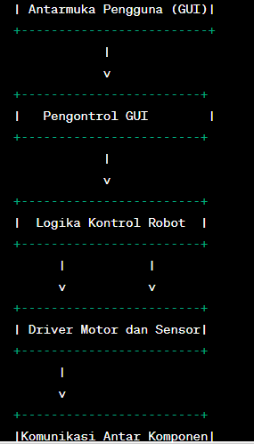

## 3.2 Interface Design

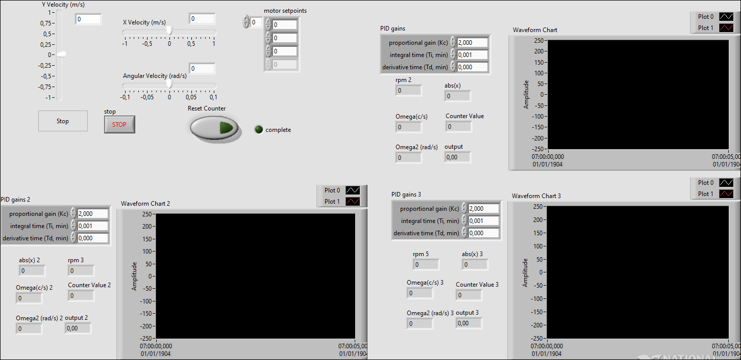

Sistem GUI (Graphical User Interface) pada robot omni 3 roda ini menyediakan akses terhadap berbagai data dan fitur yang terkait dengan operasi dan kontrol robot. Beberapa elemen GUI yang terdapat pada sistem ini meliputi:

Waveform Chart: Digunakan untuk menampilkan kemajuan robot pada bidang z dan rotasi.

Plot 0 dan Plot 1: Digunakan untuk menampilkan informasi posisi real-time robot.

PID Gains: Mengatur nilai pengambilan keputusan (Kp, Ki, Kd) pada algoritma pengontrol robot.

C / NATIONA: Berfungsi sebagai modul komunikasi yang menghubungkan robot dengan komputer lain.

Stop dan Reset Counter: Berfungsi untuk menghentikan operasi robot dan mengatur ulang counter.

Motor Setpoints: Digunakan untuk mengatur target posisi dan kecepatan motor robot.

Counter Value: Menampilkan nilai counter real-time.

Waveform Chart Amplitude: Digunakan untuk mengatur amplitudo sinusoidal pada chart yang terkait dengan posisi real-time robot.

## 3.3 Control Algorithm Design

Alur pemrosesan data pada robot omni 3 roda menggunakan MyRIO melibatkan sejumlah langkah yang bertujuan untuk mengumpulkan, mengolah, dan menginterpretasi data dari berbagai sensor untuk menggerakkan robot secara efektif. Berikut adalah garis besar dari alur pemrosesan data:

Baca Data Sensor:

Ambil data dari sensor yang terpasang pada robot omni 3 roda. Ini dapat mencakup data dari sensor kecepatan roda, sensor jarak, sensor inertial, dan sensor lainnya.

Praproses Data:

Lakukan praproses data untuk mengurangi noise atau gangguan yang mungkin terjadi selama pengukuran.

Terapkan teknik filtrasi atau smoothing untuk memperoleh data yang lebih bersih dan akurat.

Ekstraksi Informasi:

Ekstrak informasi penting dari data sensor yang diperoleh.

Misalnya, dari sensor kecepatan, ekstrak informasi kecepatan linier atau sudut. Dari sensor jarak, ekstrak informasi tentang jarak yang telah ditempuh.

Kombinasi Data:

Jika ada beberapa sensor yang memberikan informasi serupa, kombinasikan data dari sensor-sensor tersebut.

Proses ini dapat melibatkan penggabungan data untuk memberikan pemahaman yang lebih lengkap tentang situasi.

Konversi Data:

Konversi data sensor ke format yang dapat dimengerti oleh algoritma kontrol gerak.

Pastikan satuan dan skala data sesuai dengan kebutuhan algoritma.

# 4 Detailed Design and Development

## 4.1 Component Design

1. Sensor dan Umpan Balik:

Komponen:

* Encoder untuk umpan balik posisi roda.
* Sensor kecepatan untuk umpan balik kecepatan robot.
* Sensor tambahan seperti IMU (Inertial Measurement Unit) untuk umpan balik orientasi dan percepatan.

Fungsionalitas:

* Sensor encoder membantu melacak perubahan posisi roda.
* Sensor kecepatan memberikan informasi tentang kecepatan aktual robot.

- IMU memberikan data orientasi dan percepatan untuk kontrol yang lebih kompleks.

2. Algoritma Kontrol PID:

Modul:

Proportional, Integral, dan Derivative (PID) Controller.

Fungsionalitas:

* Mengatur kecepatan dan posisi roda dengan presisi menggunakan umpan balik dari sensor.
* Tuning parameter PID untuk mendapatkan respons yang baik dan menghindari overshooting atau osilasi berlebihan.

3. Sistem Navigasi:

Komponen:

Logika navigasi.

Fungsionalitas:

* Memandu robot menuju tujuan tertentu pada lapangan sepak bola.

- Mengintegrasikan data dari PID Controller untuk membuat keputusan navigasi yang cerdas.

4. Deteksi dan Respons Objek:

Komponen:

Sensor tambahan seperti lidar atau kamera (jika digunakan).

Fungsionalitas:

* Mendeteksi objek atau rintangan di sekitar robot.

- Mengimplementasikan respons yang sesuai, seperti menghindari objek atau mengubah jalur.

5. Antarmuka Pengguna Grafis (GUI):

Modul:

Antarmuka Pengguna Grafis.

Fungsionalitas:

* Menampilkan data kecepatan, posisi, dan umpan balik sensor secara visual.
* Memberikan kontrol pengguna untuk memantau dan mengontrol robot.

Memastikan antarmuka intuitif, mudah digunakan, dan responsif.

6. Pemrosesan Data dan Kontrol Keseluruhan:

Modul:

Pengontrol utama.

Fungsionalitas:

* Mengintegrasikan data dari semua sensor dan modul kontrol.
* Menjalankan algoritma kontrol secara keseluruhan untuk mengatur robot sesuai kecepatan dan posisi yang diinginkan.

7. Antarmuka Pemrograman (LabVIEW atau Platform Pengembangan NI myRIO):

Komponen:

Lingkungan pengembangan seperti LabVIEW atau platform NI myRIO.

Fungsionalitas:

* Menyediakan lingkungan untuk pengembangan dan pengaturan parameter sistem.
* Memfasilitasi integrasi semua komponen dan modul.

## 4.2 Coding and Implementation

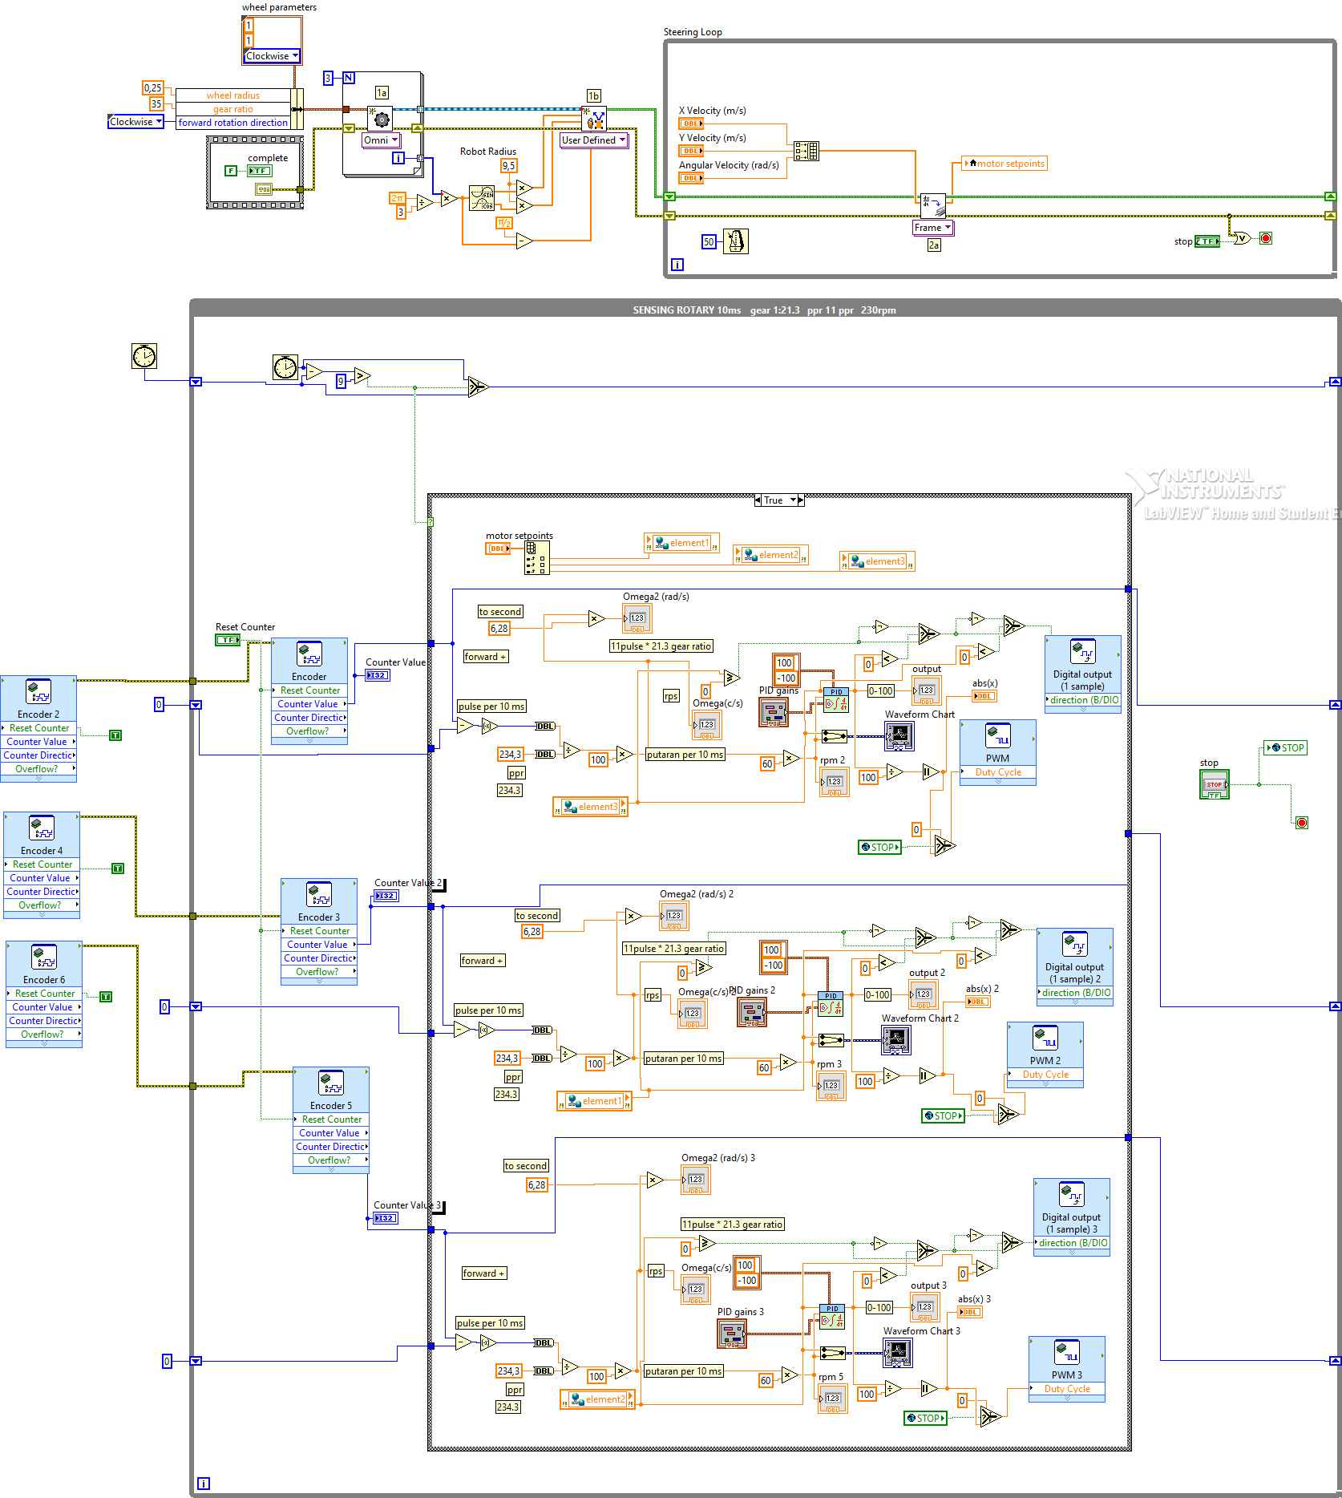

Program gambar tersebut merupakan program yang melibatkan sistem kendaraan bergerak seperti robot omni 3 roda. Dalam program ini, ada beberapa blok penting yang perlu diperhatikan, yaitu:

Pencacahan: Program menggunakan pencacahan berbasis incremental dan counter input pada blok yang disebut dengan "PID Encoder 6-Res" dan "Counter Directic Overflow" untuk menghitung nilai rotasi yang telah ditempuh oleh kendaraan.

Reset Counter: Program juga melakukan reset pada counter input untuk menghapus nilai akumulasi sebelumnya. Hal ini dilakukan melalui penghubungan pada blok "Reset Counter TF" yang menghubungkan output dari tombol reset pada sistem kendaraan.

Steering Loop: Program ini menggunakan loop pengendalian yang diberi nama "Steering Loop" untuk mengontrol arah kendaraan berdasarkan nilai yang dihasilkan oleh sensor rotasi. Loop ini melibatkan beberapa elemen, seperti putaran per 10 ms, rpm, dan derajat.

Sensor Rotasi: Program menggunakan sensor rotasi yang disebut dengan "Encoder 6-Res" untuk mengukur nilai rotasi yang telah ditempuh oleh kendaraan. Sensor ini dikoneksikan dengan input counter yang telah dijelaskan sebelumnya.

Motor Setpoints: Program menggunakan blok "Motor Setpoints" untuk mengatur tekanan PWM yang diberikan kepada motor. Nilai tekanan PWM ini diperoleh dari hasil kalkulasi dalam loop pengendalian yang telah dijelaskan sebelumnya.

Digital Output dan Stop Output: Program juga melibatkan penghubungan digital output yang dikendalikan oleh LabVIEW. Output ini dapat menjadi gear pada sistem kendaraan, seperti mesin kendaraan atau transmisi yang diberikan pada tombol.

Program gambar diatas dapat diintegrasikan dengan berbagai perangkat keras untuk menjalankan sistem kendaraan yang terhubung dengan LabVIEW. Dalam contoh ini, perangkat keras mungkin melibatkan sensor rotasi, motor, dan perangkat kendali gear pada sistem kendaraan

## 4.3 Integration





Berdasarkan program pada 4.2 kami melakukan integrasi program kinematik. Pada program kinematic kecepatan x,y dan angular robot dikonversi dengan invers kinematik menjadi kecepatan referensi tiap motor sehingga program menjadi seperti di bawah ini:

Gambar di atas merupakan tampilan dari front panel block diagram dari program yang telah kita buat, disini kita dapat mengatur mode auto dengan menekan tombol Main/Auto. Untuk mengatur kecepatan pergerakan motor x,y,dan z dapat dilakukan dengan menggeser slider sesuai dengan yang kita inginkan. Sedangkan motor setpoint merupakan fitur untuk memasukkan setpoint motor 1, motor2 dan motor3.

## 4.4 Unique Features

* Penggunaan NI myRIO:

Soroti keunggulan penggunaan NI myRIO sebagai platform pengendalian. NI myRIO menyediakan lingkungan pengembangan yang kuat dengan perangkat keras yang terintegrasi, termasuk FPGA, untuk pemrosesan paralel yang cepat.

* Teknologi Sensor Terkini:

Soroti penggunaan sensor terkini, seperti sensor IMU (Inertial Measurement Unit) untuk mendapatkan informasi lebih lanjut tentang orientasi dan percepatan robot.Integrasi sensor optik atau lidar untuk meningkatkan kemampuan navigasi dan deteksi objek.

* Pengoptimalan Algoritma PID:

Soroti penggunaan algoritma PID (Proportional-Integral-Derivative) yang dioptimalkan untuk mengendalikan kecepatan dan posisi dengan presisi tinggi.Penggunaan teknik pengaturan PID otomatis atau adaptif untuk mengoptimalkan respons sistem terhadap perubahan kondisi.

* Antarmuka Pengguna yang Ditingkatkan:

Soroti pengoptimalan antarmuka pengguna, jika ada, untuk memudahkan penggunaan dan pemantauan sistem kontrol.Integrasi antarmuka web atau aplikasi seluler untuk pengawasan jarak jauh dan kontrol.

* Penggunaan Algoritma Pemelajaran Mesin:

Jika relevan, soroti penggunaan algoritma pemelajaran mesin untuk meningkatkan adaptabilitas robot terhadap lingkungannya atau untuk meningkatkan strategi permainan dalam konteks sepak bola.

* Pemeliharaan Otomatis:

Soroti penggunaan teknologi pemeliharaan otomatis yang dapat mendeteksi dan mencegah potensi kerusakan atau masalah operasional Implementasi sensor kondisi seperti suhu dan kelembaban untuk memonitor kondisi perangkat keras dan lingkungan operasional Sorotan pada fitur-fitur dan teknologi ini membantu memperjelas keunggulan dan keunggulan yang diberikan oleh sistem kontrol kecepatan dan posisi robot sepak bola beroda berbasis NI myRIO.

# 5 Testing, Evaluation, and Optimization

## 5.1 Testing Strategy

## Pendekatan metode eksperimen dengan menggunakan trial and error dalam pengujian robot uji coba adalah langkah yang umum dan penting dalam pengembangan robotika. Metode ini melibatkan serangkaian uji coba atau percobaan untuk mengamati, mengukur, dan menganalisis respons robot terhadap berbagai kondisi atau perubahan parameter program. Berikut adalah beberapa aspek yang relevan dengan metode eksperimen trial and error dalam pengujian robot

## 5.2 Performance Evaluation

## Berdasarkan target yang telah ditentukan yaitu robot bergerak sesuai dengan input (x,y), kami masih kesulitan dalam program pergerakan robot. Karena masih menyesuaikan output dalam diagram blok di Labview. Maka dari itu kami masih belum bisa melakukan evaluasi performa dari pergerakan robot

## 5.3 Optimization

## Discuss any optimizations made to enhance system performance and user experience.Peningkatan performa dari sistem robot mengikuti dari beberapa parameter seperti di bawah ini :

# Kinematik Model

# Penggunaan model kinematika yang akurat untuk robot omniwheel dan mempertimbangkan konfigurasi dan dinamika roda untuk menghitung secara tepat kecepatan roda yang diperlukan untuk kecepatan linier dan sudut tertentu.

# Trajectory Planning

# Menerapkan algoritme perencanaan lintasan tingkat lanjut untuk menghasilkan jalur yang mulus dan efisien bagi robot. Hal ini dapat mencakup teknik seperti interpolasi spline kubik atau interpolasi polinomial kuintik untuk memastikan gerakan yang terus menerus dan meminimalkan sentakan.

# Integrasi Sensor

# Dengan mengintegrasikan sensor, robot akan memiliki peningkatkan akurasi estimasi posisi dan orientasi robot.

# Umpan Balik

# Menerapkan sistem kontrol umpan balik loop tertutup untuk mempertahankan kontrol gerakan robot yang akurat. Pengontrol PID (Proportional-Integral-Derivative) dapat disetel untuk setiap roda guna mengatur kecepatan dan memastikan stabilitas.

# Konfigurasi Kontrol Dinamis

# konfigurasi ulang dinamis parameter kontrol robot berdasarkan lingkungan pengoperasian. Hal ini dapat melibatkan penyesuaian perolehan kontrol atau peralihan mode kontrol tergantung pada faktor-faktor seperti medan, rintangan, atau kondisi.

# 6 Collaboration and Project Management

## Teamwork Dynamics

|  |  |  |
| --- | --- | --- |
| NRP | Nama | Peran |
| 4121600032 | Mulloh Muhammad Aditiyo | Non technical and Enter The Report In Git Hub |
| 4121600035 | Syahrul Febriansyah | Manage Git Hub |
| 4121600049 | Taufik Hendry Laksono | Design GUI and Program Robot In My RIO |

## 6.2 Project Management

|  |  |  |  |  |
| --- | --- | --- | --- | --- |
| Procces | Minggu Ke 1 | Minggu Ke 2 | Minggu Ke 3 | Minggu Ke 4 |
| Design GUI and Program Robot In My RIO |  |  |  |  |
|  |  |  |  |
|  |  |  |  |
| Non technical and Enter The Report In Git Hub |  |  |
|  |  |  |  |  |
|  |  |  |
| Manage Git Hub |  |  |
|  |  |  |
|  |  |

# 7 Conclusion and Reflection

## 7.1 Project Summary

Disini Kami Berhasil mengintegrasikan MyRIO dengan perangkat keras robot omni 3 roda, termasuk motor dan sensor yang diperlukan dan juga Merancang dan mengimplementasikan program kontrol yang memungkinkan robot bergerak secara omnidirectional sesuai dengan keinginan.

Dan dalam pembelajaran kami mulai Mendapatkan pemahaman mendalam tentang pemrograman menggunakan perangkat lunak pengembangan National Instruments, seperti LabVIEW atau bahasa pemrograman FPGA dan Mengasah keterampilan troubleshooting dalam mengidentifikasi dan memperbaiki masalah yang mungkin timbul selama pengembangan, baik dalam perangkat keras maupun perangkat lunak.

Hasil utama dalam proyek ini adalah

1. Robot omni 3 whells ini bisa menyala Ketika sudah diprogram pada My Rio
2. Memastikan stabilitas dan kinerja tinggi dalam pergerakan robot, dengan respon yang cepat terhadap perubahan perintah.

## 7.2 Future Work

Pengembangan ke depan pada robot omni 3 roda menggunakan MyRIO dapat melibatkan sejumlah peningkatan dan fitur tambahan untuk meningkatkan fungsionalitas dan kinerja sistem. Berikut adalah beberapa ide pengembangan ke depan:

* Penambahan Sensor dan Peningkatan Sensor:

Integrasi sensor tambahan seperti sensor kamera atau lidar untuk meningkatkan persepsi lingkungan robot.

Peningkatan sensor kecepatan atau penambahan sensor inertial untuk presisi gerak yang lebih baik.

* Pemrosesan Data Lanjutan:

Pengembangan algoritma pemrosesan data yang lebih canggih untuk mendapatkan informasi lebih lanjut dari data sensor.

Penerapan teknik kecerdasan buatan untuk meningkatkan kemampuan adaptasi dan respons sistem.

* Kontrol Gerak Lebih Lanjut:

Penyempurnaan algoritma kontrol gerak omnidirectional untuk manuver yang lebih presisi dan responsif.

Pengembangan kemampuan navigasi yang lebih canggih, seperti pemetaan area atau perencanaan rute.

* Antarmuka Pengguna yang Lebih Kaya Fitur:

Penambahan fitur pada antarmuka pengguna grafis (GUI) seperti pemetaan posisi robot secara real-time.

Integrasi visualisasi data sensor untuk memberikan pemahaman yang lebih baik kepada pengguna.

* Kemampuan Komunikasi yang Lebih Baik:

Peningkatan protokol komunikasi antar komponen untuk mendukung pengembangan lebih lanjut.

Integrasi kemampuan komunikasi nirkabel untuk kontrol jarak jauh atau pertukaran data dengan sistem eksternal.

* Optimasi Konsumsi Energi:

Penerapan strategi manajemen daya untuk mengoptimalkan konsumsi energi dan meningkatkan masa pakai baterai.

Penambahan sensor atau algoritma untuk mendeteksi dan mengelola secara efisien kondisi low-power atau idle.

* Pemrograman Berbasis Model (Model-Based Programming):

Eksplorasi pemrograman berbasis model untuk memfasilitasi pengembangan dan pemeliharaan kode yang lebih efisien.

Implementasi model simulasi untuk pengujian lebih lanjut sebelum implementasi di lapangan.

* Analisis Data dan Pembelajaran Mesin:

Penerapan teknik pembelajaran mesin untuk meningkatkan kemampuan adaptasi dan pemahaman robot terhadap lingkungannya.

Integrasi modul analisis data untuk mengekstrak pola dan wawasan dari data operasional.

Implementasi mekanisme pemulihan otomatis untuk meningkatkan ketahanan sistem terhadap kegagalan.

Penting untuk melakukan pengembangan dengan berfokus pada kebutuhan spesifik proyek dan tujuan yang ingin dicapai. Selain itu, keterlibatan pengguna, uji coba di lapangan, dan umpan balik terus-menerus dari pengguna akan menjadi kunci untuk mengarahkan pengembangan ke depan dengan tepat.

## 7.3 Personal and Group Reflections

1. Pemahaman Mendalam tentang Robotika:

Memahami prinsip dasar robotika, termasuk kontrol gerak, sensorika, dan integrasi perangkat keras.Belajar mengenai jenis-jenis roda robotik, khususnya roda omnidirectional, dan bagaimana mereka mempengaruhi gerakan robot.

2. Keterampilan Pemrograman dan Pengembangan:

Mengasah keterampilan pemrograman, terutama dalam konteks pengembangan sistem kontrol robotic dan juga Memahami konsep pemrograman FPGA jika menggunakan LabVIEW FPGA pada MyRIO.

3. Integrasi Perangkat Keras dan Perangkat Lunak:

Menguasai keterampilan integrasi antara perangkat keras (motor, sensor) dan perangkat lunak (MyRIO) Memahami cara merancang sistem kontrol yang efektif dan efisien.

Memahami kelebihan dan kelemahan dari robot omni 3 roda, serta bagaimana merancang dan mengendalikan robot semacam itu.

Penting untuk diingat bahwa pengalaman dan pengetahuan yang diperoleh dapat bervariasi tergantung pada kompleksitas proyek, pendekatan yang diambil, dan masalah spesifik yang dihadapi selama pengembangan. Selalu penting untuk terus belajar dan terbuka terhadap pembaruan teknologi dalam bidang robotika dan pengembangan sistem kontrol.

# 8 Appendices

## 8.1 Bill of Materials

|  |  |  |
| --- | --- | --- |
| Nama | Gambar | Harga |
| My Rio |  | Rp.24.000.000 |
| Motor Driver |  | Rp.150.000 |
| Baterai lippo 2 s |  | Rp.120.000 |
| Motor Encoder |  | Rp.456.000 |

## 8.2 Electrical Wiring and System Layout



## 8.3 Code Repository

## Omni3WheelSoccerRobot-GUI-Control: https://github.com/anh0001/Omni3WheelSoccerRobot-GUI-Control/tree/main

## 8.4 Additional Documentation

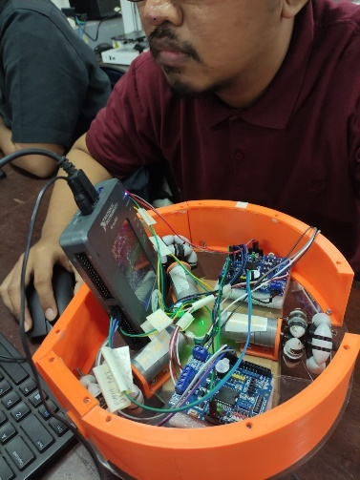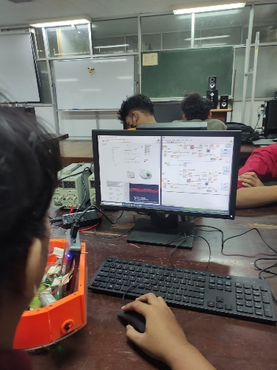

# 9 References

1. S. K. Kholiqin, I. Sirajuddin, and S. Sungkono, “Sistem kendali Kecepatan Putaran Motor Robot Omnidirectional dengan 4 Penggerak Mekanum Menggunakan PID Berbasis myRIO,” *Jurnal Elkolind: Jurnal Elektronika dan Otomasi Industri*, vol. 8, no. 3, pp. 293–299, 2021.
2. D. A. Karnadi, “TA: Rancang Bangun Kontrol Kecepatan Robot Three Omni- Directional Menggunakan Metode PID (Proportional Integral Derivative).” Institut Bisnis dan Informatika Stikom Surabaya, 2018.
3. Hidayat Khusnul, “Incremental Rotary Encoder,” Malang, 2021. Accessed: Feb. 10, 2023. [Online]. Available: https://[www.youtube.com/watch?v=UTRka_3nDkA&ab_channel=KhusnulHidaya](http://www.youtube.com/watch?v=UTRka_3nDkA&ab_channel=KhusnulHidaya)
4. Pambudi, A.D. 2015. Sistem Navigasi Dengan Kontrol PID Pada Three Wheel Omni Directional Mobile Robot Menggunakan Metode Odometry. Tugas Akhir Universitas Dian Nusawantoro Semarang.
5. T. . Baede, “Motion Control of an Omnidirectional Mobile robot,”

Eindhoven University of Technology, 2006